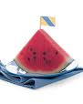
Refrigerio

Ingredientes:

Sandia
Palitos de Dientes
Papel de Diferentes colores
Papel de Seda azul

Preparación:

Corte la sandia en triángulos (vea ilustración)
Forme las banderitas del barco con los palitos de dientes y papel de construcción.

En la mesa ponga papel de seda azul para que parezca que los barquitos están sobre agua.

Explicación:

Recordarles de la tormenta por la cuál pasó Pablo.

